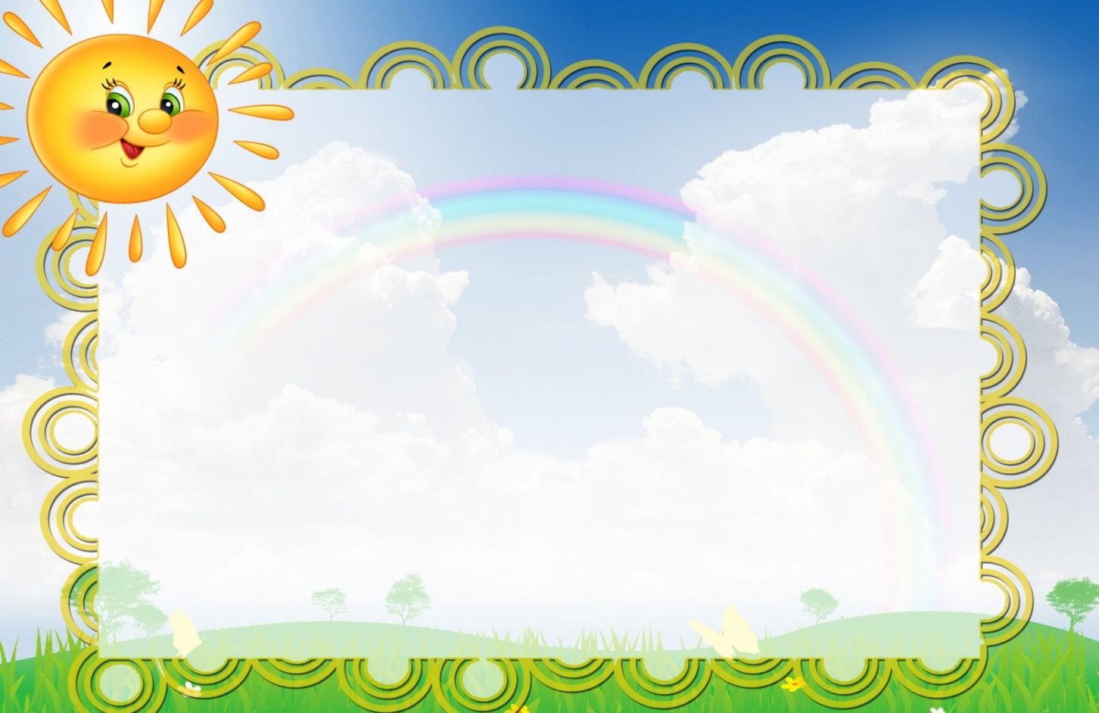
Пальчиковая гимнастика Средняя группа
«ОСЕННИЕ ЛИСТЬЯ»
Раз, два, три, четыре, пять, (Загибают пальчики, начиная
с большого)
Будем листья собирать. (Сжимают и разжимают кулачки.)
Листья березы, (Загибают пальчики, начиная
Листья рябины, с большого)
Листики тополя,
Листья осины,
Листики дуба мы соберем,
Маме осенний букет отнесем. («Шагают» по столу пальчиками.)

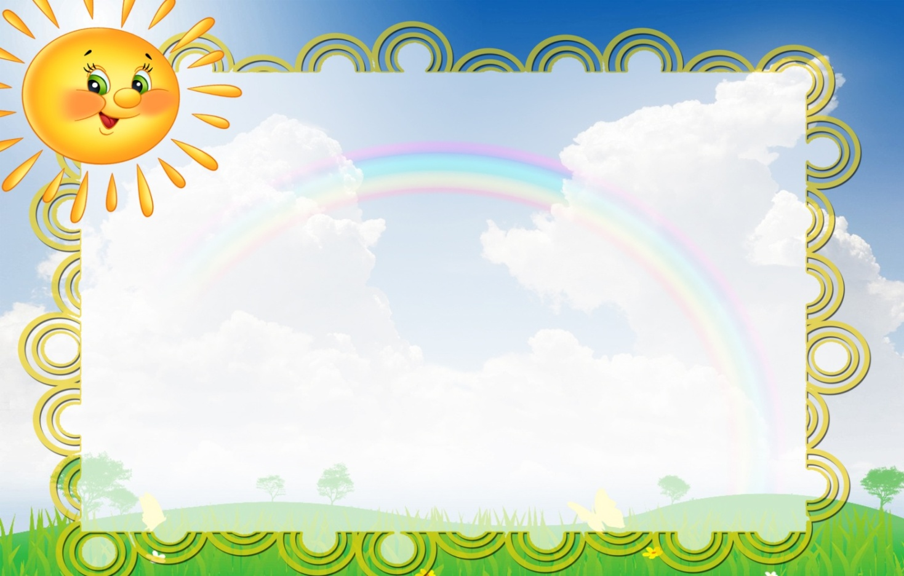
Пальчиковая гимнастика Средняя группа
У Лариски — (По очереди разгибают пальчики из
Две редиски. кулачка, начиная с большого, на одной
У Алешки — или обеих руках.)
Две картошки.
У Сережки-сорванца —
Два зеленых огурца.
А у Вовки —
Две морковки.
Да еще у Петьки
Две хвостатых редьки.

Пальчиковая гимнастика Средняя группа
«КОМПОТ»
Будем мы варить компот, (Левую ладошку держат «ковшиком»,
Фруктов нужно много. Вот: указательным пальцем правой
руки «мешают».)
Будем яблоки крошить, (Загибают пальчики по одному,
Грушу будем мы рубить. начиная с большого.)
Отожмем лимонный сок,
Слив положим и песок.
Варим, варим мы компот. (Опять «варят» и «мешают».)
Угостим честной народ.

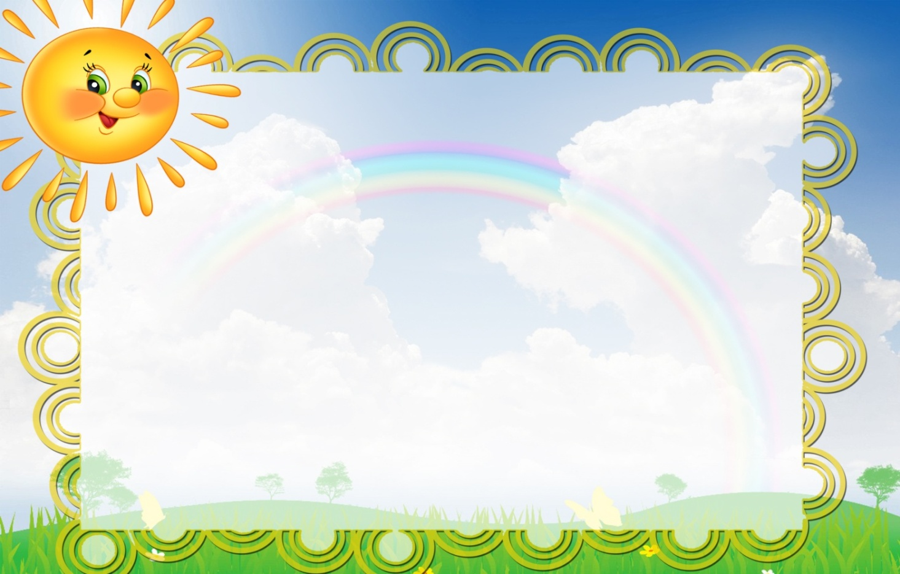

Пальчиковая гимнастика Средняя группа

Раз, два, три, четыре, пять, (Пальчики обеих рук
«здороваются», начиная с больших.)
В лес идем мы погулять. (Обе руки «идут» пальцами по столу.)
За черникой, (Загибают пальчики, начиная с большого.)
За малиной,
За брусникой,
За калиной.
Землянику мы найдем
И братишке отнесем.

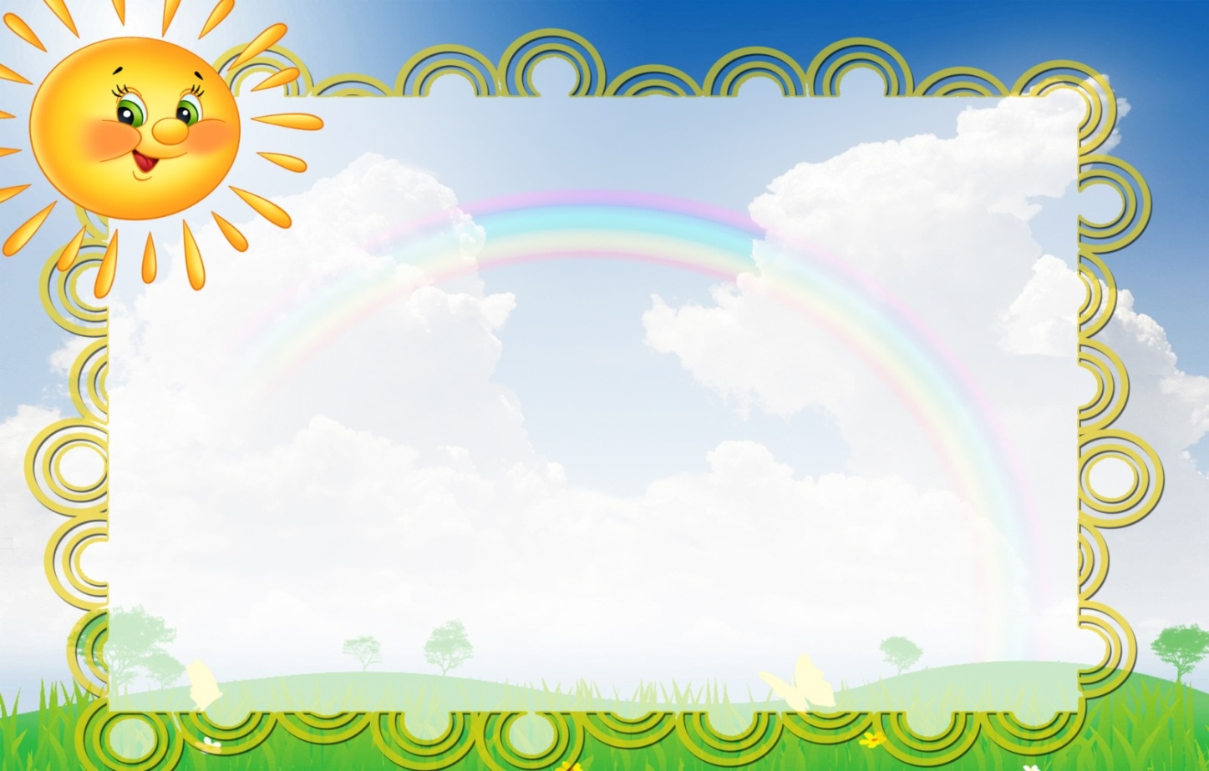
Пальчиковая гимнастика Средняя группа
«ИГРУШКИ»

На большом диване в ряд (Попеременно хлопают в ладоши и
Куклы Танины сидят: стучат кулачками.)
Два медведя, Буратино, (Загибают поочередно все пальчики.)
И веселый Чипполино,
И котенок, и слоненок.
Раз, два, три, четыре, пять. (Разгибают поочередно пальчики.)
Помогаем нашей Тане (Попеременно хлопают в ладоши
Мы игрушки сосчитать. и стучат кулачками.)

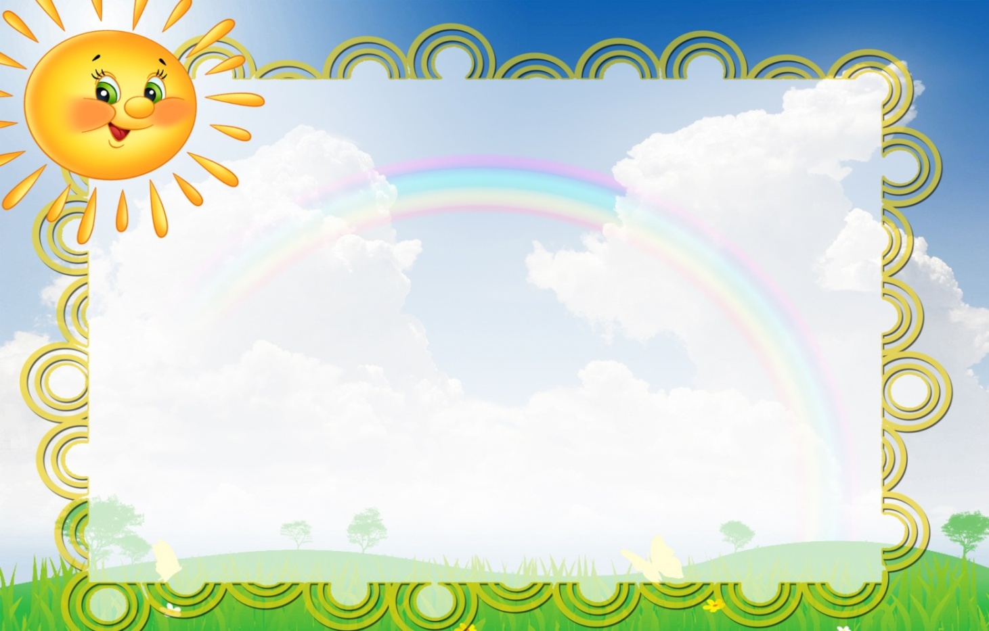
Пальчиковая гимнастика Средняя группа

Посчитаем в первый раз, (Попеременные хлопки ладонями и
Сколько обуви у нас. удары кулачками по столу.)
Туфли, тапочки, сапожки (На каждое название обуви загибают
Для Наташки и Сережки, по одному пальчику, начиная
Да еще ботинки с большого.)
Для нашей Валентинки,
А вот эти валенки
Для малышки Галеньки.

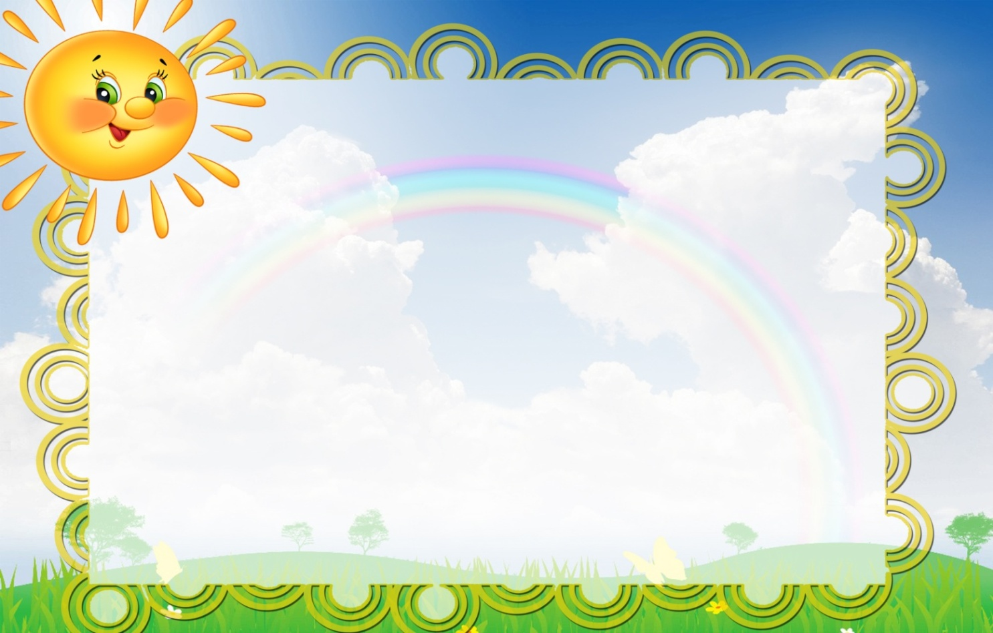

Пальчиковая гимнастика Средняя группа
Раз, два, три, четыре, (Загибают пальчики по одному)
Много мебели в квартире. (Сжимают и разжимают кулачки.)
В шкаф повесим мы рубашку, (Загибают пальчики)
А в буфет поставим чашку.
Чтобы ножки отдохнули,
Посидит чуть-чуть на стуле.
А когда мы крепко спали,
На кровати мы лежали.
А потом мы с котом
Посидели за столом,
Чай с вареньем дружно пили. (Попеременно хлопают в ладоши
Много мебели в квартире. и стучат кулачками.)

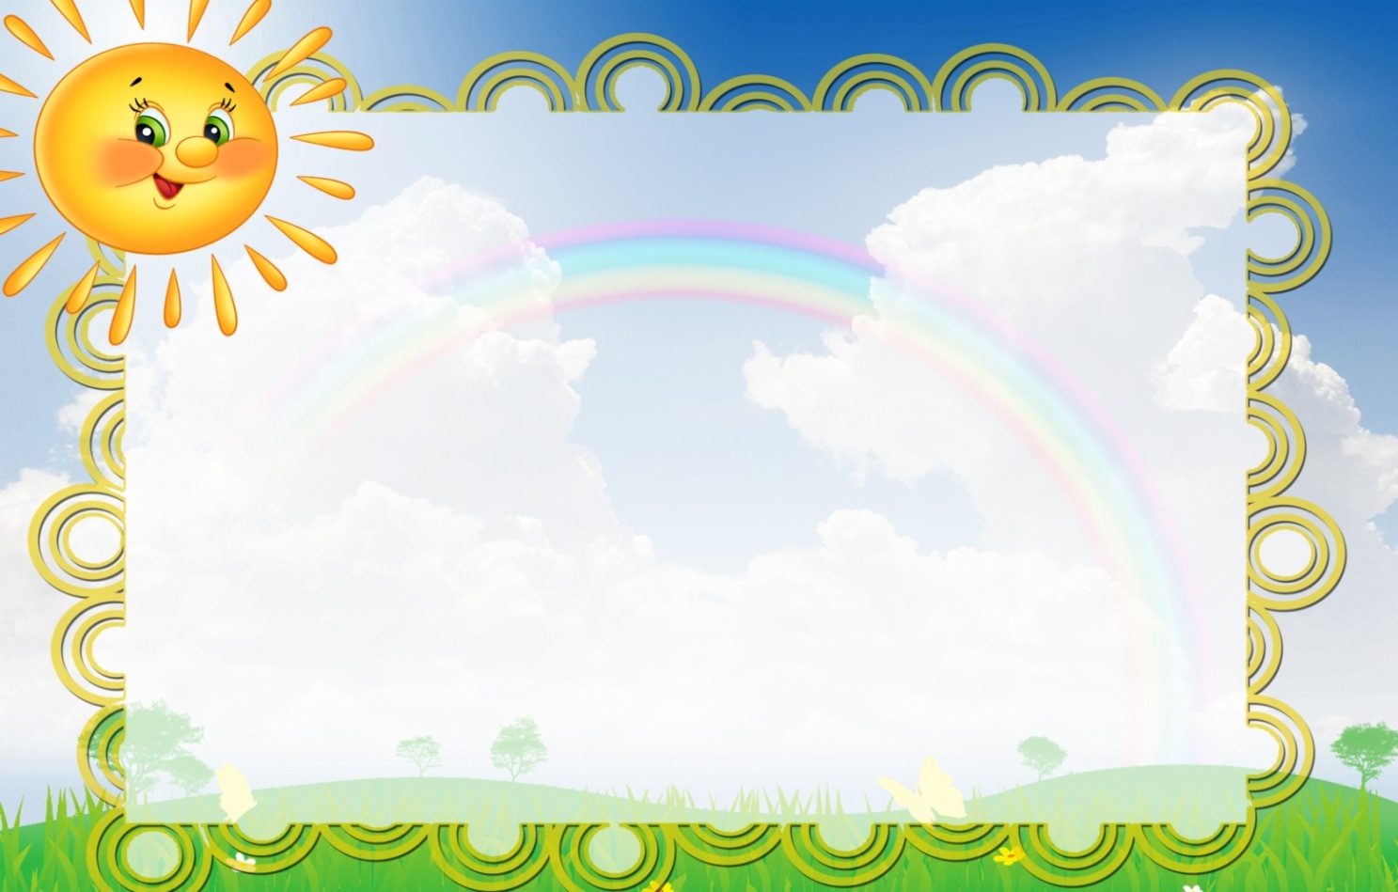

Пальчиковая гимнастика Средняя группа
Раз, два, три, четыре, (Удар кулачками друг о друга.)
Мы посуду перемыли: (Одна ладонь скользит по другой
по кругу.)
Чайник, чашку, ковшик, ложку (Загибают пальчики по одному)
И большую поварешку.
Мы посуду перемыли, (Одна ладонь скользит по другой.)
Только чашку мы разбили, (Загибают пальчики по одному)
Ковшик тоже развалился,
Нос у чайника отбился.
Ложку мы чуть-чуть сломали,
Так мы маме помогали. (Удар кулачками друг о друга.)

Пальчиковая гимнастика Средняя группа
«СНЕЖОК»
Раз, два, три, четыре, (Загибают пальчики, начиная с большого.)
Мы с тобой снежок слепили. («Лепят», меняя положение ладоней.)
Круглый, крепкий, (Показывают круг, сжимают ладони,
очень гладкий. гладят одной ладонью другую.)
И совсем-совсем не сладкий. (Грозят пальчиком.)
Раз — подбросим. (Подбрасывают воображаемый снежок.)
Два — поймаем. (Ловят воображаемый снежок.)
Три — уроним (Роняют воображаемый снежок.)
И... сломаем. (Топают.)

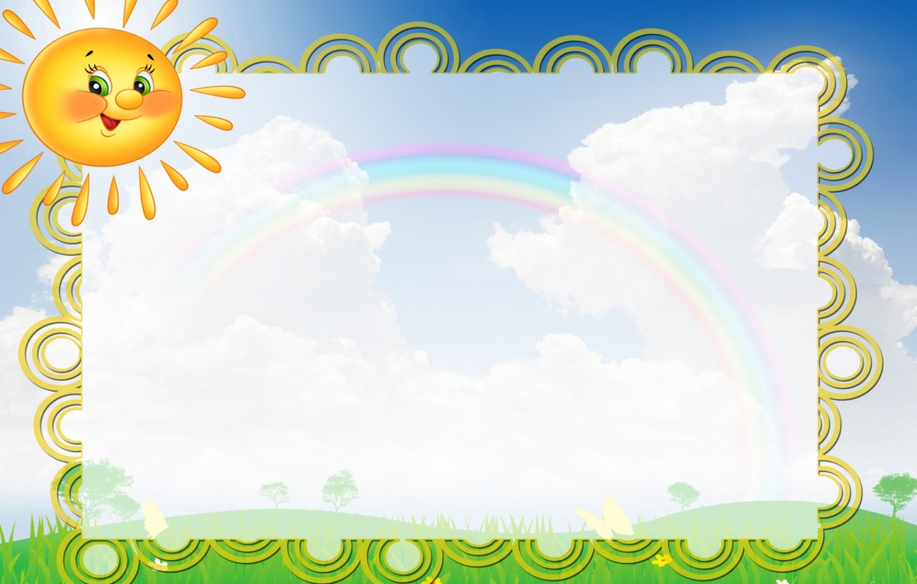
Пальчиковая гимнастика Средняя группа
«СНЕЖОК»
Раз, два, три, четыре, пять, (Загибают пальчики по одному.)
Мы во двор пришли гулять. («Идут» пальчиками.)
Бабу снежную лепили, («Лепят» комочек двумя ладонями.)
Птичек крошками кормили, (Крошащие движения всеми пальчиками.)
С горки мы потом катались, (Ведут указательным пальцем
правой руки по ладони левой руки.)
А еще в снегу валялись. (Кладут ладошки на стол то одной,
то другой стороной.)
Все в снегу домой пришли. (Отряхивают ладошки.)
Съели суп и спать легли. (Движения воображаемой ложкой;
руки под щеку.)

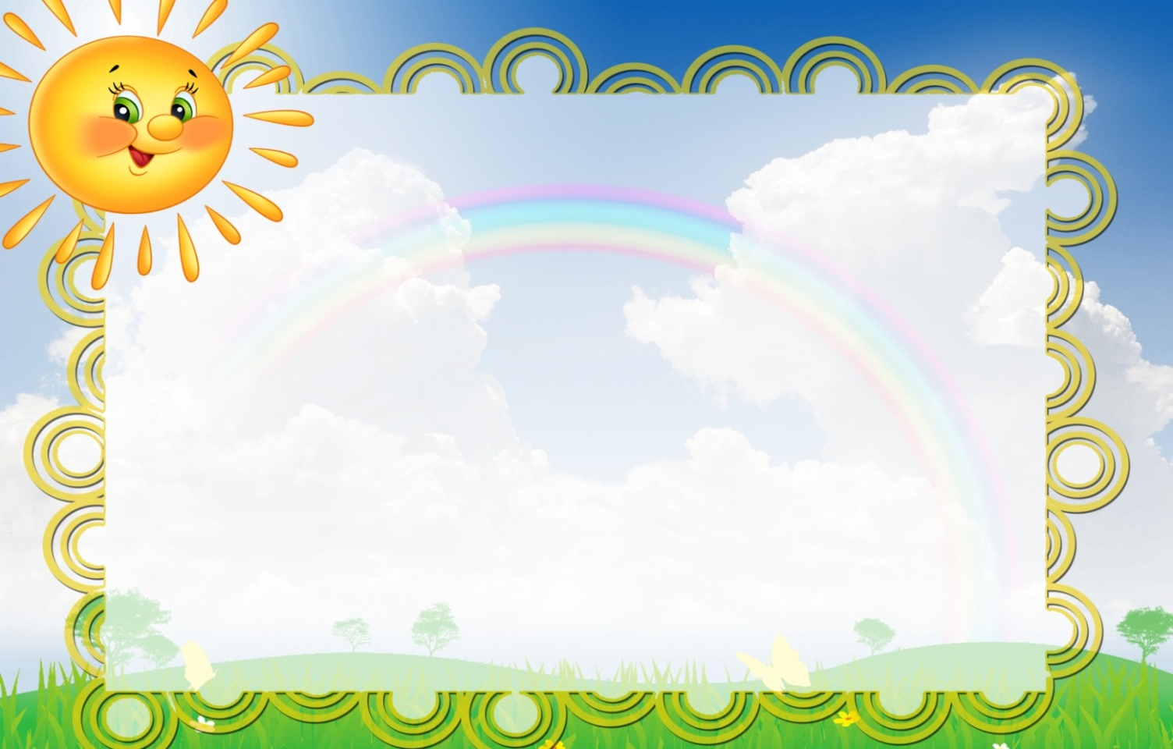

Пальчиковая гимнастика Средняя группа

Сколько птиц к.кормушке нашей (Ритмично сжимают и
разжимают кулачки.)
Прилетело? Мы расскажем.
Две синицы, воробей, (На каждое название птицы
Шесть щеглов и голубей, загибают по одному пальчику.)
Дятел в пестрых перышках.
Всем хватило зернышек. (Опять сжимают и разжимают
кулачки.)

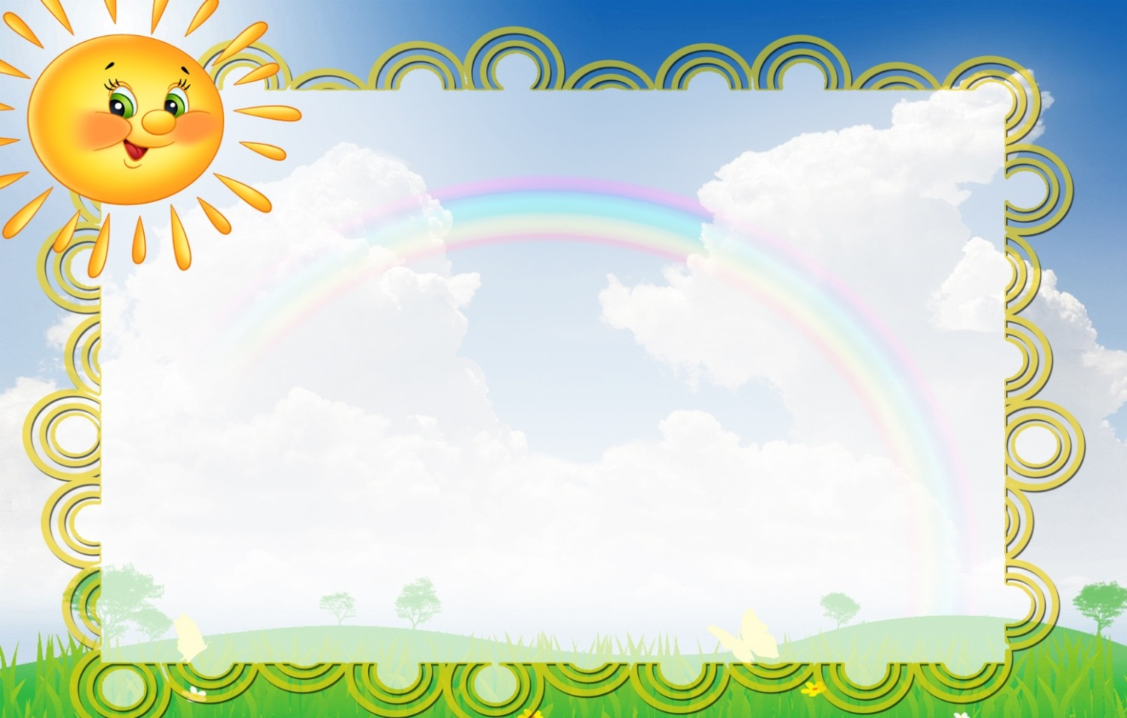

Пальчиковая гимнастика Средняя группа

Сидит белка на тележке, (Хлопки ладонями и удары кулачками
Продает она орешки. друг о друга попеременно.)
Лисичке-сестричке, (Загибают по одному пальчику)
Воробью, синичке,
Мишке толстопятому,
Заиньке усатому.
Кому в платок, (Ритмичные хлопки ладонями
Кому в зобок, и удары кулачками.)
Кому в лапочку.

Т Пальчиковая гимнастика Средняя группа
«ПОЧТАЛЬОН»

Что принес нам почтальон? (Сжимают и разжимают кулачки.)
С толстой сумкой ходит он. («Шагают» пальчиками по столу.)
Перевод, журнал, газету, (Загибают по одному пальчику)
В бандероли — две кассеты
И письмо от тети Вали,
Чтоб ее приезда ждали.

Пальчиковая гимнастика Средняя группа
«ИГРУШКИ»
Есть игрушки у меня: (Хлопают попеременно в ладоши)
Паровоз и два коня, (Загибают пальчики на обеих руках.)
Серебристый самолет,
Три ракеты, вездеход,
Самосвал, подъемный кран —
Настоящий великан.
Сколько вместе? (Хлопают попеременно в ладоши и
Как узнать? ударяют кулачками друг о друга.)
Помогите сосчитать!

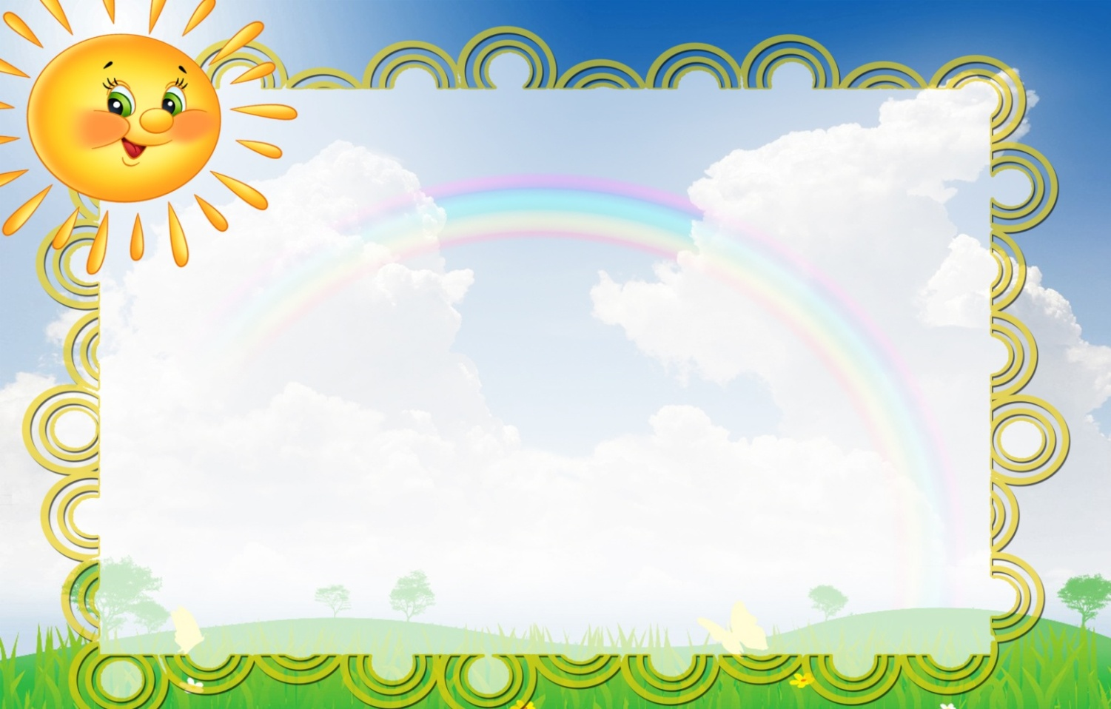

Пальчиковая гимнастика Средняя группа
«ПЧЕЛА»
Прилетела к нам вчера (Машут ладошками.)
Полосатая пчела.
А за нею шмель-шмелек (На каждое название насекомого
И веселый мотылек, загибают один пальчик.)
Два жука и стрекоза,
Как фонарики глаза. (Делают кружочки из пальчиков
и подносят к глазам.)
Пожужжали, полетали, (Машут ладошками.)
От усталости упали. (Роняют ладони на стол.)

Пальчиковая гимнастика Средняя группа

Жил да был один налим, (Ладони сложены, плавные движения
ими, имитирующие движения плавников.)
Два ерша дружили с ним. (Ладони раздвинуты; движения двумя
ладонями порознь.)
Прилетали к ним три утки (Руки сложены накрест,
По четыре раза в сутки взмахи ладонями.)
И учили их считать: (Сжимать и разжимать кулачки.)
Раз, два, три, четыре, пять. (Загибать пальчики,
начиная с большого.)

